## 实验报告（八） 增加一个计算节点

班 级： 17网络工程 学号： 20170862107 姓名： 黄国彪

任课教师： 阮承妹 课程名称： **云计算架构技术与实践**  日期： 2020.4.28

**实验目的：** 1、安装和部署cinder。

1. 掌握cinder架构及运行原理。

**实验环境：** Windows，CentOS7

**实验软件：** VMware 15 pro， putty/SecureCRT/Xshell，OpenStack-Mitaka。

**实验要求：以截图形式填写实验报告，截图必须包含每个节点的主机名，否则无效**。

**实验内容：**

1. **增加一个计算节点（要求截取详细步骤）**

**（1）基础服务**

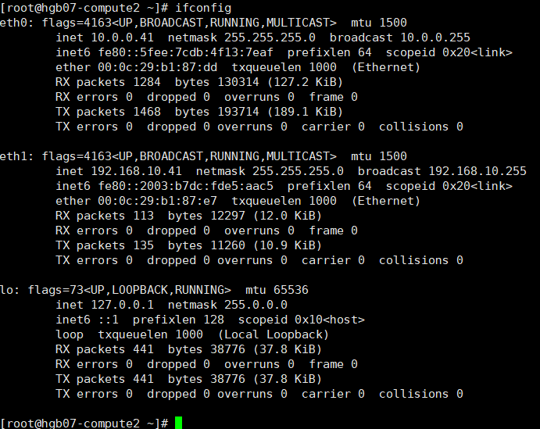

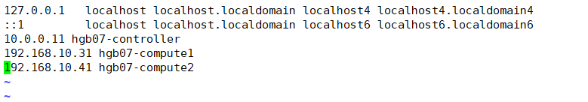

**（2）nova-compute安装配置**

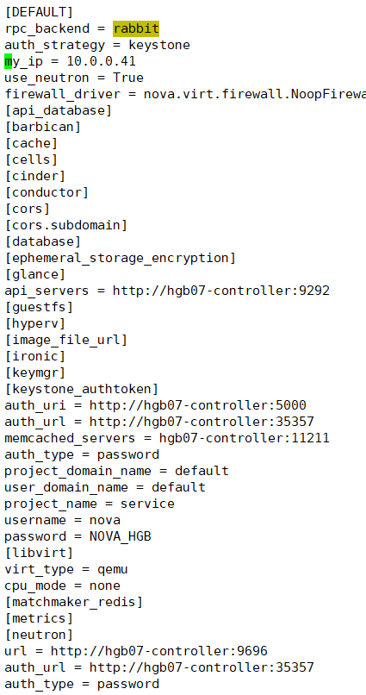

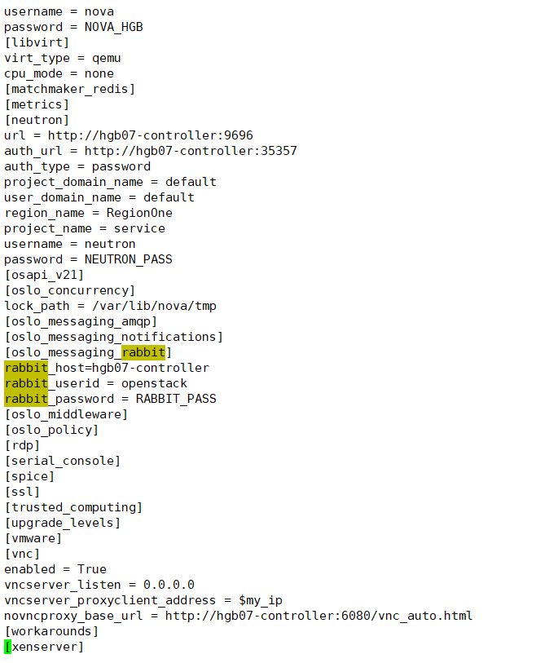

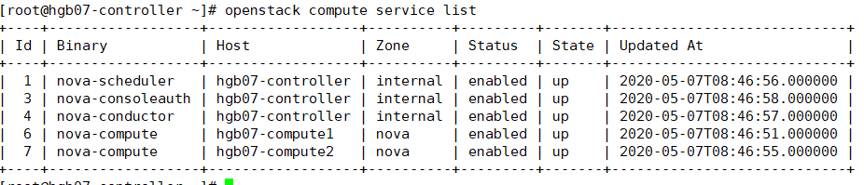

**（3）neutron安装配置**

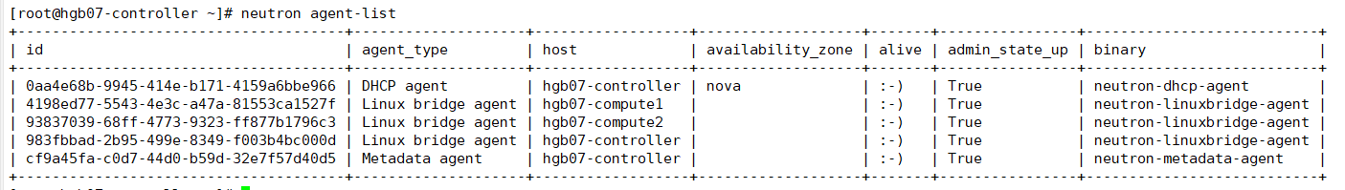

1. 验证-创建多虚机
2. CLI 创建host Aggregate 名为hsn-xxx（xxx为姓名+学号尾数），AZ为hsn-xxx，并将计算节点1加入该host Aggregate。

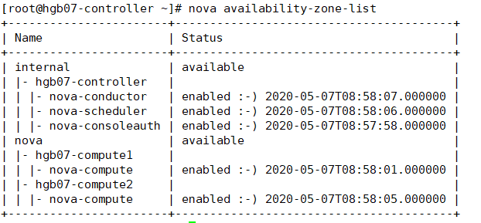

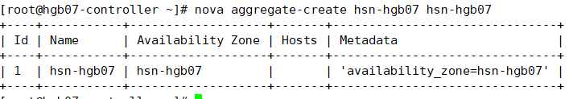

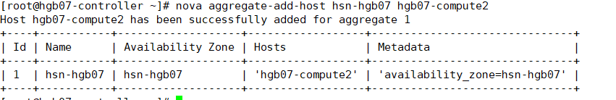

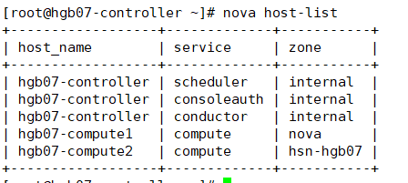

1. Dashboard 创建host Aggregate 名为hpio-xxx（xxx为姓名+学号尾数），AZ为hpio-xxx，并将计算节点2加入该host Aggregate。

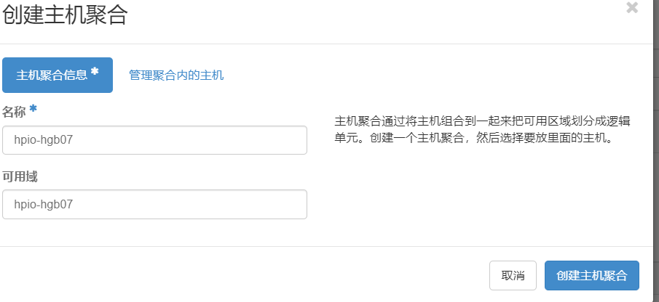

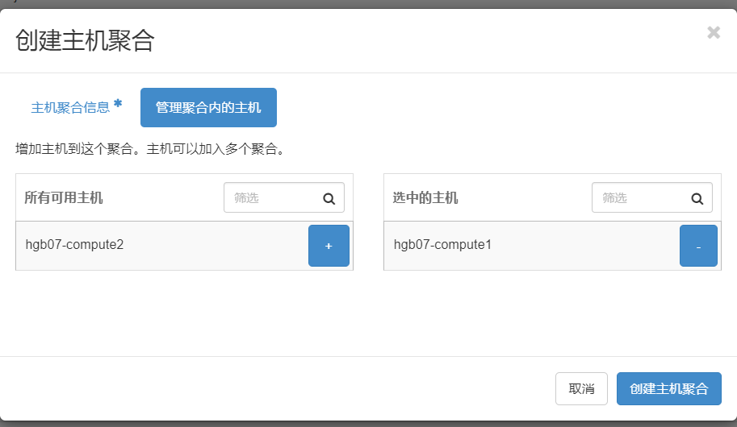

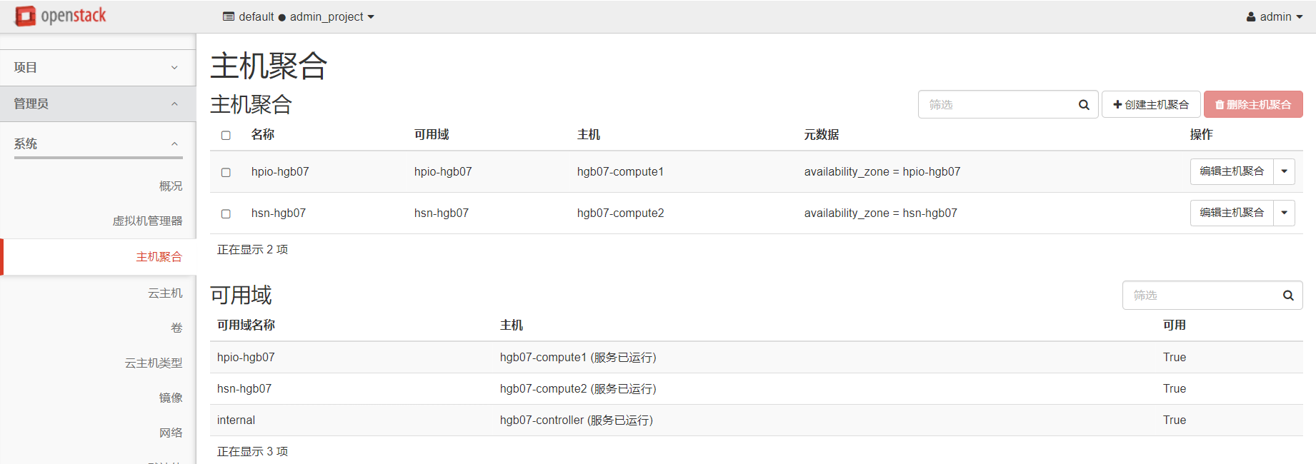

1. hsn-xxx和hpio-xxx分别创建一个虚机实例。显示实例被调度分配到哪一个计算街上上。

